**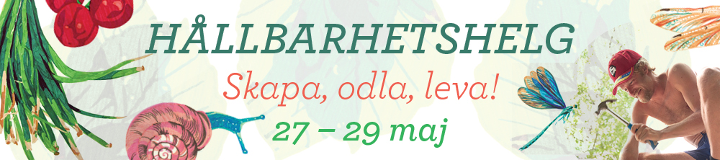   
   
 Bli miljösnäll! Börja plastbanta! Bygg ett hus på hjul!   
 NoPoo – gör egna kroppsprodukter! Skapa bokashikompost!  
 Hållbarhetshelg med marknad på Ängsbacka, 27-29 maj  
  
Har du en galet bra hållbar idé? Och vill få tips om hur du når ut med den och hur du kan försörja dig? Vill du leva ett miljösnällare liv? Börja plastbanta och minska hormonstörande ämnen hemma? Göra egna naturliga NoPoo kroppsprodukter?   
Vill du bygga ett eget litet hus på hjul? Eller lära dig kompostera smart och skapa ett småskaligt kretslopp hemma i trädgården? Vad är egentligen resiliens och hur kan du börja skapa mer hållbarhet tex i ditt bostadsområde? Eller engagera dig mer aktivt regionalt? Har naturen rättigheter? Och hur samverkar vi på bästa vis för att bygga den nya historien, hållbar, rättvis och meningsfull– en ny framtid? Det och mycket annat kan du lära dig nästa helg.** **Välkommen till Hållbarhetshelg med Sveriges främsta omställare och experter!**  
  
Hållbarhetshelgens program på Ängsbacka består av mängder av inspirerande programpunkter med både workshops, paneldebatter och cirklar men är även uppbyggt holistiskt - så alla sinnen får vara med. Du kan prova att själv skapa skogsträdgårdsdesign och permakultur, göra egen   
NoPoo bodybutterkräm, plocka vild mat och ätbart ogräs ur naturens skafferi. Så ditt inre frö genom att uppleva ***Våra berättelser*** - en interaktiv utställning med upplevelsestationer och njuta av fotoutställningen ***Whispers of love*utomhus. Välkommen på** ***Yin Fascial Yoga* och *Sacred Earth Meditation* samt prova på *Sinnlig mindfullness*** och ***Äppelmeditation*** i naturen. Dessutom finns möjlighet att lära sig bygga halmbalshus eller ta en stunds ”arbetsvila” i den vackra trädgården. Här får du möjlighet att vara med och bruka jorden, samla dina tankar och jorda dig. På Ängsbacka kallas det för **working meditation**. Självklart är caféet öppet hela helgen med allsköns godsaker, från cappuccino och chai latte till hembakat såväl som gluten-, laktos- och sockerfritt plus rawfood-kakor och nyttiga gröna drinkar. Här finns möjlighet att mötas, dela med sig av visioner och lära av varandra - eller bara hänga i solen på café trappan.   
  
Ängsbacka Kursgård startade 1996 och har lång erfarenhet av att arbeta med personlig utveckling, gruppdynamik och gemenskap. Till den här helgen har de bjudit in ett antal dynamiska inspiratörer och lärare, föreläsare, experter inom hållbarhet och omställning -bland annat för att öka sin egen kompetens. Samtidigt som de vill dela med sig av sitt eget kunnande inom den sociala aspekten av hållbarhet. Helgen arrangeras med stöd av Karlstad Kommun.  
  
Programmet pågår från fredag 27 maj till söndag 29 maj. På kvällarna blir det umgänge, musik, dans och samtal runt lägerelden. Du är välkommen att delta hela helgen eller att bara ”droppa in” på de delar som lockar dig. Samtliga programpunkter har fri entré. Drop-in = ingen anmälan behövs, om du inte vill övernatta eller boka måltider.   
  
  
 ***Marknad***  
Lördag och söndag mellan klockan 11.00-16.00 kan du besöka marknaden på Ängsbacka.   
Fri entré. Ewa Jacobsson, programansvarig, välkomnar alla till en grön och skön marknad med närodlat, ekologiska grönsaker och produkter, eko hudvård, växter, fröer, remake, smarta lösningar, böcker, utställningar med mera. *- Ta gärna med dig sticklingar, växter och fröer och byt till dig något annat!,* uppmanar Ewa. ***Konferencier – Ruth Alice*** är en scenaktris som bjuder på underhållbara tjänster: Underhållande, hållbart och gärna underbart! Hon blev svensk mästare i improvisationspoesi 2014 och är medlem i Artister för miljön. Ruth kommer att vara konferencier under Hållbarhetshelgen och dela grön scenkonst och närvaro mellan varven.

***Kontakt: Programansvarig – Ewa Jacobsson*** bor på Enkelheten i Molkom och är styrelse-medlem i Ängsbackas Ek. Förening. Hon är journalist och aktiv i Ekobyarnas Riksförbund,   
End Ecocide Sweden och Omställningsnätverket. Kontakt: [ewa@rhizome.se](mailto:ewa@rhizome.se), 070-771 17 16  
  
  
***Program***  
Läs mer om hela helgens program och alla medverkande här:  
www.angsbacka.se/eko  
  
  
***Boka här!***  
Fri entré hela helgen och drop-in, men du behöver förboka eventuellt boende och måltider.  
<http://www.angsbacka.se/kurser/hallbarhetshelg-skapa-odla-leva/pris-och-bokning/>   
 ***Om Ängsbacka***  
*Ängsbacka kursgård ligger i Molkom, strax utanför Karlstad och är en av Skandinaviens främsta mötesplatser för mänsklig hållbar utveckling. Kursgården som drivs av en medlemsförening vill vara en inspirationskälla för socialt, personligt och globalt välmående. Här erbjuds kurser och festivaler året runt med personlig och andlig utveckling i fokus för människor som vill växa i medvetenhet, skapa ett rikare liv i kärleksfull gemenskap och kreativitet. Välkommen hem till Ängsbacka och hem till dig själv!*  
  
**Adress**  
Ängsbacka kursgård  
Nyeds-backa 511  
660 60 Molkom (Nära Karlstad)  
Tel: 0553 - 100 35  
  
  
Hållbarhetshelg på Ängsbacka arrangeras med stöd av Karlstad Kommun.